CAMPANIA
SĂNĂTATEA ORALĂ
"Spune Aaa! Împreună pentru sănătatea orală!"
Martie 2020
CUPRINS

Date statistice la nivel european, național și județean privind nivelul și dinamica
fenomenului......................................................................................................................................pag. 1
Rezultate relevante din studiile naţionale şi internaţionale.............................................................. pag. 7
Analiza grupurilor populaţionale cu risc...........................................................................................pag. 9
Rezultatele obținute în urma aplicării chestionarului
pentru evaluarea practicilor privind menținerea sănătății orale....................................................... pag. 9

I. Date statistice privind sănătatea orală în România şi la nivel European:
1. Date privind personalul din serviciile de sănătate orală
În anul 2018, conform datelor furnizate de Institutul Naţional de Statistică, privind asigurarea populaţiei cu personal medical, numărul medicilor dentişti a fost de 16457 persoane (cu 5,1% mai mulți faţă de anul precedent). Dintre aceștia, 1619 lucrau în sectorul public și 14034 în sectorul privat.
(Situația personalului din sistemul sanitar în România - la 31 decembrie 2018, Institutul Naţional de Sănătate Publică, Centrul Național de Statistică și Informatică în Sănătate Publică, octombrie 2019)
Distribuţia personalului sanitar pe medii de rezidenţă este determinată de repartizarea teritorială a unităţilor sanitare. Unităţile sanitare din mediul urban au dispus în anul 2018 de un număr de 14426 medici dentişti (87,7% din totalul medicilor dentişti). Din punctul de vedere al personalului sanitar care asigură îngrijirea sănătății populației, în mediul rural acesta a fost slab reprezentat, în anul 2018 desfăşurându-și activitatea numai 12,3 % (2031 medici) (13,1% în 2017) dintre medicii dentişti.
Repartizarea pe judeţe a personalului sanitar în anul 2018 evidenţiază că cel mai mare număr de medici dentişti s-a înregistrat în Municipiul Bucureşti (3142) în timp ce numărul cel mai mic de s-a înregistrat în judeţul Giurgiu (79). În anul 2018, numărul populaţiei ce a revenit, în medie, la un medic dentist este de 1187 locuitori la un medic dentist, faţă de 1252 locuitori în anul precedent.
În România, în anul 2016, au revenit, în medie, 1198 locuitori la un medic dentist. (1)
Fig. 1. Numărul cadrelor medico-sanitare active ce revin la 100.000 de locuitori, în unele țări din Uniunea Europeană, în anul 2016 Sursa INSSE, pag.18 (1)
Comparativ cu celelalte ţări din Uniunea Europeană, în România, în anul 2016, au revenit, în medie, 1198 locuitori la un medic dentist. Cei mai mulți locuitori care au revenit, în medie, la un medic dentist s-au înregistrat în Polonia (2855 locuitori la un medic dentist) și în Malta (2128 locuitori la un medic dentist), iar cei mai puțini în Bulgaria (788 locuitori la un medic dentist).
În anul 2017 s-au înregistrat, în medie, la 10000 locuitori 10,6 medici dentiști-absolvenţi. (2)
Centrul Naţional de Statistică şi Informatică în Sănătate Publică (CNSISP) a furnizat următoarele date referitoare la numărul de medici dentişti din România, valabile la 31 decembrie 2017(1):

Tabelul 2. Numărul de medici dentişti pe judeţe
 | Numărul medicilor dentiști 2017 | Numărul medicilor dentiști 2016
Total | 15653 | 16442
Alba | 168 | 200
Arad | 399 | 395
Argeş | 383 | 480
Bacău | 321 | 321
Bihor | 739 | 728
Bistriţa-Năsăud | 170 | 170
Botoşani | 155 | 147
Brăila | 426 | 193
Braşov | 195 | 416
Buzău | 185 | 179
Călăraşi | 171 | 85
Caraş-Severin | 85 | 164
Cluj | 953 | 1021
Constanţa | 675 | 656
Covasna | 102 | 105
Damboviţa | 220 | 217
Dolj | 643 | 598
Galaţi | 336 | 333
Giurgiu | 82 | 83
Gorj | 171 | 168
Harghita | 171 | 164
Hunedoara | 266 | 266
Ialomiţa | 48 | 79
Iaşi | 550 | 1272
Ilfov | 198 | 185
Maramureş | 350 | 353
Mehedinţi | 139 | 130
Mureş | 488 | 462
Neamţ | 298 | 280
Olt | 84 | 84
Prahova | 524 | 495
Sălaj | 217 | 160
Satu Mare | 148 | 231
Sibiu | 477 | 466
Suceava | 435 | 432
Teleorman | 115 | 113
Timiş | 1038 | 1022
Tulcea | 105 | 112
Vâlcea | 157 | 221
Vaslui | 229 | 150
Vrancea | 173 | 176
Municipiul Bucureşti | 2864 | 2930

Distribuţia cabinetelor stomatologice, conform raportului privind Activitatea unităţilor sanitare, Institutul Naţional de Statistică a furnizat următoarele date pentru anul 2018:

Tabelul 3. Distribuţia cabinetelor stomatologice pe medii de rezidenţă şi după forma de proprietate a unităţii sanitare, în anul 2018
FORMA DE PROPRIETATE PUBLICĂ | Total | Urban | Rural
Cabinete stomatologice școlare | 454 | 452 | 2
Cabinete stomatologice studențești | 38 | 38 | 0
FORMA DE PROPRIETATE PRIVATĂ | Total | Urban | Rural
Cabinete stomatologice independente | 15203 | 12996 | 2207
Sursa:Activitatea unităților sanitare în anul 2018, Institutul Național de Statistică, 2019
Tabelul 4. Distribuţia medicilor dentişti în raport cu numărul de locuitori
 | Anul
 | 2006 | 2007 | 2008 | 2009 | 2010 | 2011 | 2012 | 2013 | 2014 | 2015 | 2016 | 2017 | 2018
Dentisti | 10620 | 11651 | 11901 | 12497 | 12990 | 13355 | 13814 | 14282 | 14879 | 15556 | 16442 | 15653 | 16457
Locuitori la un medic dentist | 2032 | 1849 | 1807 | 1718 | 1650 | 1599 | 1543 | 1489 | 1338 | 1277 | 1202 | 1255 | 1187
Medici dentişti la 10000 locuitori | 4.9 | 5.4 | 5.5 | 5.8 | 6.1 | 6.3 | 6.9 | 7.1 | 7.5 | 8 | 8 | 7.7 | 8
Sursa: Institutul Naţional de Statistică, Activitatea unităţilor sanitare în anul 2018, paginile 16, 17, 18, 33, 35

Fig. 2. Numărul medicilor dentişti în activitate, la 10000 de locuitori în ţările europene, în 2015
Sursa: EU Manual of Dental Practice 2015, Edition 5.1 (1)
Referitor la ţara noastră, manualul precizează faptul că în România nu există scheme de fluorizare a apei sau alte forme de fluorizare (pg. 301).

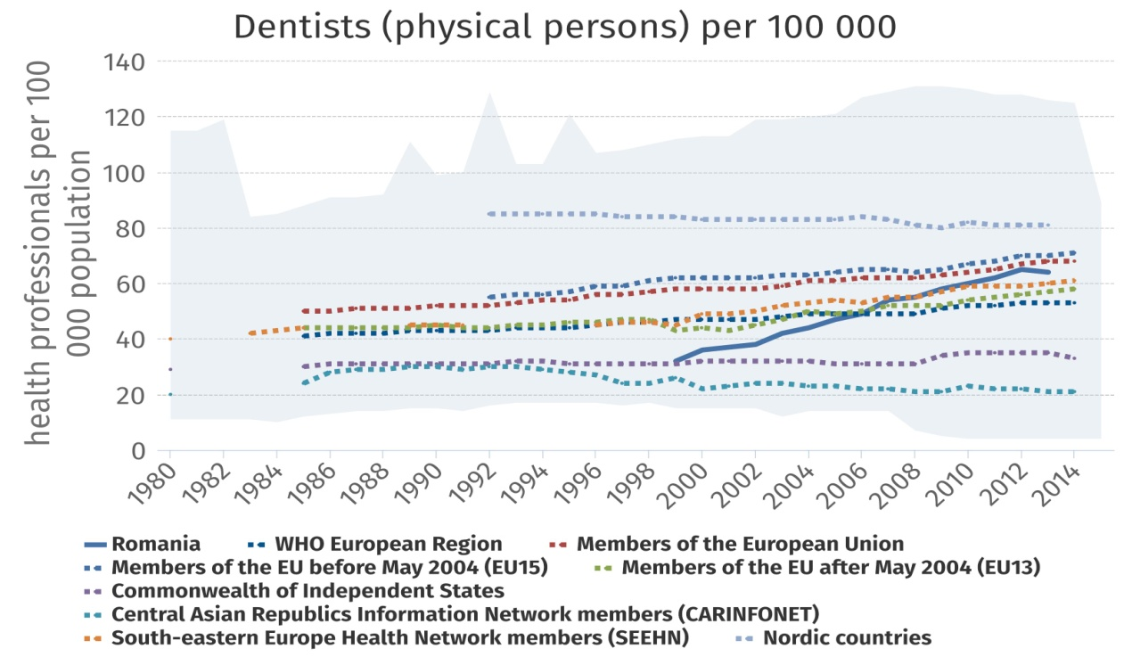Fig. 3. Numărul medicilor dentişti în ţările europene, în perioada 1980-2014 (%ooo)
Sursa: European Health Information Gateway (2)
2. Date privind activitatea serviciilor stomatologice în România:
Anuarul de Statistică Sanitară 2018 al Centrului Naţional pentru Statistică şi Informatică în Sănătate Publică (CNSISP) furnizează următoarele date privind numărul de consultaţii şi tratamente stomatologice: (1)
Tabelul 5. Numărul consultaţiilor şi tratamentelor stomatologice în România, 2011-2017
 | 2011 | 2012 | 2013 | 2014 | 2015 | 2016 | 2017
Nr. consultaţii şi tratamente stomatologice (în mii) | 1473.4 | 542.8 | 716.8 | 366.9 | 500.4 | 610.9 | 483.1
Nr. consultaţii şi tratamente ce revin pentru un locuitor | 0.07 | 0.03 | 0.04 | 0.02 | 0.03 | 0.03 | 0.02
Pentru anii 2011-2017 indicii au fost calculaţi cu populaţia rezidentă la 1 iulie a anului de referinţă
Sursa: Anuarul de Statistică Sanitară 2018
Tendinţa numărului de consultaţii şi tratamente stomatologice în România a fost una în scădere de la 0,03 consultaţii şi tratamente la 1 locuitor în anul 2016 la 0,02 în 2017.
3. Date privind cheltuielile alocate serviciilor stomatologice în România:
Cheltuielile alocate pentru serviciile de îngrijire a sănătăţii orale sunt în strânsă corelaţie cu produsul intern brut.
Conform raportului ”Platformei Europene pentru o Sănătate Orală mai Bună”, România este pe ultimele locuri din Europa în ceea ce privește bugetul alocat sănătăţii orale.
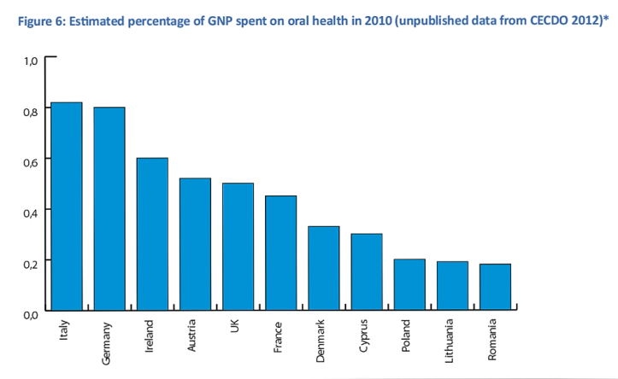
Fig.4. Procentul estimat din PIB alocat sănătăţii orale, în diferite ţări europene
4. Date privind incidenţa şi mortalitatea cancerului buzelor şi cavităţii bucale în România
Cancerul buzelor şi cavităţii bucale reprezintă în România o problemă importantă de sănătate publică, cu o incidenţă şi mortalitate crescută.
Din datele furnizate de Agenţia Internaţională pentru Cercetarea Cancerului în 2019, se constată că în anul 2018 România se află pe locul 4 în Europa în ceea ce priveşte ratele de incidenţă şi mortalitate prin cancere ale buzelor şi cavităţii bucale după Letonia, Ungaria si Slovacia. (2)

Fig.5. Ratele brute de incidenţă şi mortalitate prin cancer al buzelor şi cavităţii orale, estimate în 2018 în ţările europene, primele 10 pozitii. (1)
Sursa: IARC (International Agency for Research on Cancer), Cancer Today
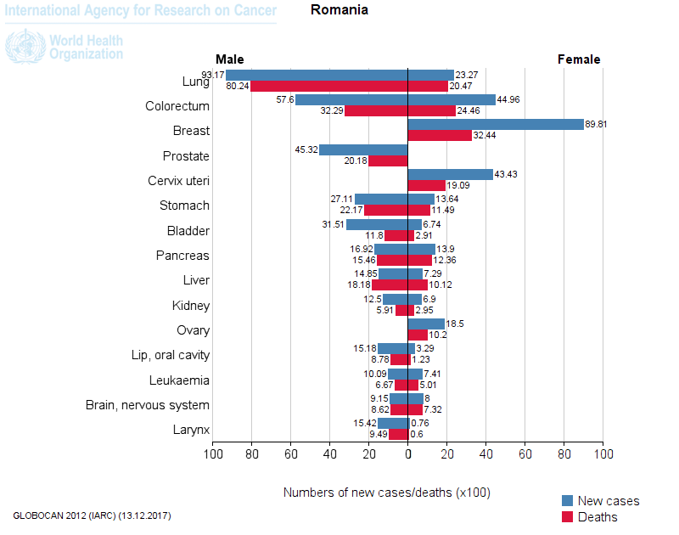
Fig. 6. Ratele de incidenţă şi mortalitate prin cele mai frecvente forme de cancer, în România
Sursa: IARC (International Agency for Research on Cancer), Cancer Today
http://gco.iarc.fr/today/home (1)

II. Rezultate relevante din studiile naţionale şi internaţionale

Reţeaua de cercetare HBSC (Health Behaviour in School-Aged Children-World Health Organization Collaborative cross-national survey), colaborare mondială pentru studii trans-naţionale, colectează, la fiecare patru ani, date privind starea de sănătate, mediul social şi comportamentele copiilor cu vârste de 11, 13 şi 15 ani. Aceşti ani marchează o perioadă de creştere a gradului lor de independenţă, care poate influenţa dezvoltarea comportamentelor lor legate de sănătate.
În studiul realizat de HBSC, referitor la sănătatea orală a copiilor din România (1), frecvenţa cu care elevii adoptă comportamente de igienă orală a fost măsurată printr-un singur item: Cât de des te speli pe dinţi? Variantele de răspuns care le-au fost oferite copiilor au fost: mai des de o dată pe zi, o dată pe zi, cel puţin o dată pe săptămâna, dar nu zilnic, mai rar decât o dată pe săptămână, niciodată. În analiza derulată, au fost luate în considerare toate răspunsurile care indicau faptul că ei se spălau pe dinţi mai des de o dată pe zi.
Procentul adolescenților care se spală pe dinți cel puțin de două ori pe zi este prezentat în fig.
5. Distribuția pe categorii de vârstă nu indică prezența unor diferențe semnificative. În
schimb, se înregistrează diferențe semnificative pe categorii de gen în cadrul fiecărei grupe de
vârstă, fetele fiind cele care respectă într-un procent mai ridicat normele recomandate de igienă orală.
Fig. 7. Procentul adolescenților care se spală pe dinți cel
puțin de două ori pe zi
Tendința înregistrată pentru periajul dentar în intervalul 2006-2018 este ascendentă (fig.6).
În cazul ambelor categorii de gen se înregistrează o creștere a frecvenței acestui comportament, însă în continuare se păstrează diferențe de gen, fetele înregistrând o frecvență mai ridicată pe tot parcursul intervalului.
Sursa: cercetare HBSC 2018
Fig 8. Procentul adolescenților care se spală pe dinți cel puțin de două ori pe zi (2006-2018)
Conform rezultatelor raportate, unul din doi elevi din România nu se spală pe dinți
conform normelor de igienă dentară, respectiv cel puțin de două ori pe zi. Având în
vedere asocierea unei sănătăți orale precare cu riscul pentru boli cardiovasculare, diabet, boli
metabolice, se impune dezvoltarea unor măsuri de promovare a sănătății orale ca parte integrată
a promovării sănătății în general. Creșterea frecvenței periajului dentar poate fi realizată
prin educarea timpurie a copiilor de către părinți, dar și prin campanii susținute în școli,
comunitate sau mass-media. Practicarea regulată și corectă a periajului dentar după mesele
principale este o condiție ușor de atins și necesară pentru a îmbunătăţii sănătatea orală și generală a copiilor și adolescenților.

Rezultatele Studiului privind determinanții comportamentali ai stării de sănătate pentru populația adultă din România CompSanRO (1), desfăşurat în 2017, arată, referitor la igiena orală (pag.38-38), că Cei mai mulţi dintre respondenți se spală pe dinți de două ori pe zi (44%). Procentul respondenţilor care se spală pe dinţi din două în două zile sau niciodată este de 7%. Momentele zilei în care românii efectuează igiena orală sunt dimineaţa şi seară. Aproximativ 8% dintre aceştia se spală pe dinţi şi după fiecare masă sau gustare.
Tabelul 5. Distribuția respondenților în funcție de comportamentele privind igiena orală
IP5 Cât de frecvent vă spălați pe dinți? | IP7 În ce moment al zilei vă spălați pe dinți?
După fiecare masă 12% | Dimineaţa 47%
De două ori pe zi 44% | La prânz 4%
Zilnic 37% | Înainte de a merge la culcare 41%
Din două în două zile5% | După fiecare masă 8%
Nu mă spăl pe dinţi2%

Cea mai mare parte a respondenţilor efectuează periajul dinţilor pentru 2 minute. O proporţie foarte mică a respondenţilor acordă periajului sub 1 minut. Cea mai mare parte a respondenţilor (90%) folosesc periuţa şi pasta de dinţi pentru curăţarea dinţilor. În completare, 15% folosesc şi aţa dentară, iar 29% şi apa de gură. Alţi români menţionează şi bicarbonatul de sodiu, tratamentele pentru paradontoză şi sarea pentru igiena bucală. Un număr de aproximativ 30 (2%) de respondenţi au declarat că nu efectuează niciodată periajul dinţilor.

Tabelul 6. Distribuția respondenților în funcție de comportamentele privind igiena orală
P6 Ce produse folosiți atunci când vă spălați pe dinți? (răspuns multiplu) | % | IP8 Cât timp vă periați dinții?
Periuţă şi pastă de dinţi | 90% | Mai puţin de 1 min | 3%
Aţă dentară | 15% | 1 min | 26%
Apă de gură | 29% | 2 min | 40%
 |  | 3-5 minute | 31%
Categoriile de respondenţi care nu efectuează periajul dinţilor pentru menţinerea unei igiene orale în cea mai mare proporţie sunt bărbaţii, respondenţii din mediul rural şi cei cu vârste de 50-64 de ani.
Tabel 7. Distribuția respondenților privind lipsa igienei dentare în funcție de gen, mediu de rezidenţă şi vârstă
IP5 Cât de frecvent vă spălați pe dinți?–răspuns NICIODATĂ |  | Niciodată
Mediul de rezidenţă | Urban | 1%
 | Rural | 5%
Gen | Feminin | 2%
 | Masculin | 4%
Vârstă | 18-34 ani | 2%
 | 35-49 ani | 2%
 | 50-64 ani | 4%
Total |  | 2%

Un procent de 37% dintre respondenți au fost la dentist în ultimele 6 luni. La polul opus, un procent de 18% dintre respondenţi nu au mai fost la dentist de mai bine de 5 ani.

Tabel 8.Distribuția respondenților în funcție de timpul scurs de la ultima vizită la medicul dentist
IP10 Când ați fost ultima dată la dentist? | %
Acum 6 luni | 37%
În ultimele 6-12 luni | 21%
În ultimii 1-5 ani | 25%
Acum mai mult de 5 ani | 18%
Respondenţii din mediul urban au o frecvenţă mai mare a vizitelor la dentist în ultimul an (diferenţă de 17% faţă de mediul rural), precum şi cei cu venituri mai crescute.
Totodată, numărul respondenților din mediul rural care au avut drept motiv pentru vizita la dentist detartrajul sau controlul de rutină este mai scăzut, decât cel al românilor din mediul urban. Aceleaşi diferenţe există inclusiv în ceea ce priveşte respondenţii cu venituri mai scăzute, care au apelat la dentist mai mult pentru dureri de dinţi şi tratamente medicale. Frecvenţa cu care respondenții declară că îşi schimbă periuţa de dinţi este de 3 luni pentru mai mult de jumătate dintre respondenţi. Procentul celor care îşi schimbă periuţa de dinţi anual sau mai rar este de 4%
Studiul Zâmbește România (2), desfăşurat în perioada aprilie-decembrie 2013 pe un grup de 6.786 de elevi vârste curpinse între 5 și 13 ani, din 7 oraşe (București, Iași, Constanța, Timișoara, Cluj, Oradea, Craiova) cu scopul de a evalua starea de sănătate orală a populaţiei şcolare din România,
confirmă faptul că dinții copiilor sunt neglijați de către părinți. Astfel, 75% dintre copiii cu vârsta între 5 și 13 ani au carii pe dinții temporari, 4 din 10 copii de până în 13 ani au deja carii pe dinții definitivi, iar 90% dintre acestea sunt netratate. 4% din numărul de dinți afectați au fost deja extrași din cauza cariilor. De asemenea 38% dintre copii au placă dentară microbiană semnificativă, fapt ce semnalizează o stare de igienă orală precară.
(https://galasocietatiicivile.ro/pictures/documents/316-Backgrounder_CIFRE_ZambesteRomania_Rablepentruperiutata2015.pdf)
În anul şcolar 2018-2019 CRSP Iaşi a desfăşurat, pentru al treilea an consecutiv, un studiu asupra comportamentelor, cunoștințelor și atitudinii faţă de igiena dentară ale copiilor din clasele 1-8 din unele şcoli din municipiul Iaşi. Comparativ cu studiile precedente, studiul de anul acesta a fost mai amplu, acoperind un număr considerabil mai mare de elevi.
Studiul s-a desfăşurat în anul şcolar 2018-2019, pe un număr de 1014 elevi din şcoli de stat din municipiul Iaşi (525 elevi din clasele 5-8 şi 489 din clasele 1-4).
Datele au fost obţinute cu ajutorul a 2 chestionare, conţinutul fiind uşor diferit în cazul elevilor din clasele primare faţă de cel pentru elevii din clasele 5-8, ţinîndu-se cont de capacitatea elevilor de a înţelege, interpreta şi răspunde la întrebări.
Chestionarele au fost completate în clasă de către elevi, sub supravegherea cadrelor didactice şi a personalului din cadrul Compartimentului Evaluarea şi Promovarea Sănătăţii, CRSP Iaşi, care, în
orice moment, s-au asigurat că respondenţii nu au discutat întrebările sau răspunsurile cu alți elevii din clasă și, de asemenea, că au înțeles complet întrebările.

Chestionarele au colectat detalii demografice referitoare la vârsta, sexul şi clasa în care este elevul, obiceiurile de igienă orală cum ar fi frecvenţa cu care se spală pe dinţi, durata periajului, frecvenţa vizitelor la medicul dentist şi obiceiurile alimentare, respectiv frecvenţa consumului de
dulciuri şi băuturi acidulate între mese. În cazul chestionarului destinat elevilor din clasele 5-8, numărul întrebărilor a fost mai mare, obţinându-se astfel informaţii mai detaliate. Printre rezultatele relevante se remarcă faptul că 24,1% din elevii din clasele 1-4 şi 26,2% din elevii din clasele 5-8 se spală pe dinţi doar o singură dată pe zi. De asemenea există elevi (2,5% din clasele 1-4 şi 5% din clasele 5-8) care nu se spală zilnic pe dinţi.
Cunoștințele elevilor referitoare la sănătatea orală se reflectă în comportamentele lor zilnice. Rezultatele evidenţiază nevoia îmbunătăţirii conduitelor preventive în rândul elevilor, educaţia pentru sănătatea orală fiind, în acest sens, deosebit de importantă.

III. Analiza grupurilor populaţionale cu risc
Copiii de vârstă şcolară şi tineri
În cadrul programelor privind sănătatea orală, Organizaţia Mondială a Sănătăţii a elaborat un document tehnic pentru a consolida şi facilita implementarea componentelor programelor de sănătate orală în şcoli (1). În acest sens, au fost aduse argumente solide privind necesitatea promovării sănătăţii în şcoli, cum ar fi:
- copilăria şi adolescenţa reprezintă anii de formare a comportamentelor, inclusiv cele privind sănătatea orală, ce vor însoţi elevii şi adolescenţii pe tot parcursul vieţii.
- școlile pot oferi un mediu propice pentru promovarea sănătăţii orale. Accesul la apă potabilă, de exemplu, poate permite desfăşurarea programelor de igienă generală şi orală. De asemenea, un mediu fizic sigur în şcoli poate contribui la reducerea riscului de accidente şi traumatisme dentare.
- povara bolilor orale la copii este semnificativă. Majoritatea afecţiunilor orale, o dată apărute, sunt ireversibile şi durează întreaga viaţă având impact asupra calității vieţii şi stării generale de sănătate.
- politicile şcolare şi educaţia pentru sănătate sunt esenţiale pentru dobândirea comportamentelor sănătoase şi controlul factorilor de risc, cum ar fi aportul de alimente şi băuturi dulci, consumul de tutun şi alcool.
- școlile pot oferi o platformă pentru furnizarea îngrijirilor de sănătate orală, de exemplu servicii de prevenire şi curative.
Printr-o reţea amplă de promovare a sănătăţii în şcoli, OMS lucrează la nivel global şi regional cu Education International, UNAIDS şi UNESCO, pentru a sprijini organizaţiile reprezentative ale cadrelor didactice din întreaga lume în a-şi utiliza capacităţile şi experienţa lor pentru a îmbunătăţi starea de sănătate prin intermediul şcolilor. Programul de sănătate orală OMS face trimitere la aceste reţele, în plus faţă de reţele şcolare de sănătate orală stabilite în diferite ţări şi regiuni.
OMS atrage atenţia asupra impactului deosebit de mare pe care factorii externi îl au asupra comportamentelor adolescenţilor. Ei sunt uşor influenţaţi de colegi, de părinţi dar şi de factori economici şi sociali (mass-media, industria, instituţii comunitare).
Programele care vizează îmbunătăţirea sănătăţii orale a tinerilor trebuie să ia în considerare aceşti factori şi să accentueze importanţa unei bune igiene orale în rândul copiilor supraponderali şi îmbunătăţirea atitudinii acestora faţă de necesitatea controalelor stomatologice regulate. Este necesar un efort susţinut şi constant din partea familiilor, şcolilor, cadrelor medicale şi organizaţiilor comunitare, în scopul de a controla riscurile pentru sănătatea orală în rândul tinerilor.

IV. Rezultatele obținute în urma aplicării chestionarului pentru evaluarea practicilor privind menținerea sănătății orale ( grafice in prezentarea ppt.x anexată).

Chestionarul a fost elaborat de specialiștii Institutului National de Sanatate Publica pentru a evalua practicile populației generale privind sănătatea orală. Chestionarul cu 23 de întrebări a fost anonim și a avut 4592 de raspunsuri (nu toti respondenții au răspuns la toate întrebările). 39,8 % dintre respondenți au avut vârsta până la 18 ani iar restul ≥19 ani, 74, 1 % au fost femei, 59,4 % din mediul urban iar 23, 4 % lucrează în domeniu medical. În ceea ce privește nivelul educațional 14 % au absolvit școala primară, 23,9 % școala gimnazială, 23,8 % liceul și 38, 3 % studii universitare.
În ceea ce privește frecvența spălării zilnice pe dinți pe 18 % dintre participanți se spală de mai puțin de două ori pe zi pe dinți, 33,7 % se spală mai puțin de două minute pe dinți și doar 33,6 % după ce mănâncă în maximum 15 minute.
Numai 70,2 % din respondenți au fost instruiți cu privire la tehnica corectă de periaj al dinților și doar 28,2 % își schimbă lunar periuța de dinți. Referitor la mijoacele utilizate pentru asigurarea igienei orale: 1,9 % nu utilizează pastă de dinți, doar 57,3 % utilizează o pastă de dinți cu fluor, 24, 7 % folosesc doar periuța de dinți, 55,6 % folosesc apa de gură și 29, 5 % ața interdentară. Un procent relativ mare, 48, 7 % utilizează guma de mestecat ca mijloc de asigurare a igienei orale iar 24,9 % folosesc scobitori.
În ceea ce privește starea de sănătate orală doar 27,6 % dintre participanții la studiu au afirmat că în ultimul an nu au avut nici un disconfort la nivelul dinților și doar 15, 9 % se duc de două ori pe an la control la medicul stomatolog.
Referitor la consumul de produse îndulcite, alcool și fumat:
Doar 50,4 % dintre respondenți nu consumă zilnic dulciuri, 53,4 % nu consumă zilnic băuturi acidulate îndulcite și 61, 3 % nu consumă deloc băuturi alcoolice.20,1 % dintre participanții la studiu fumează.

